
BAJAR, PERO NO IMPRIMIR
Colegio Aurora de Chile
CORMUN - Rancagua
Profesora: Patricia Camargo Ochoa
patricia.camargo@colegio-auroradechile.cl
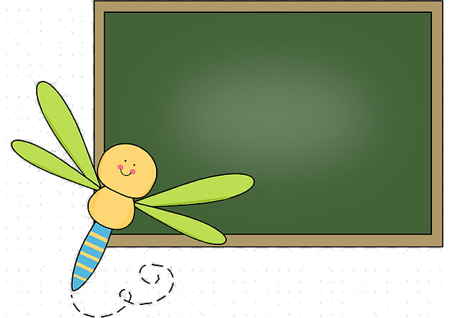
Queridos niños, hoy nos toca trabajar la letra L.
Al final de las actividades habrás reforzado el uso de esta letra. También habrás practicado el uso de las letras del teclado y las funciones de algunas herramientas de Word.

Antes de empezar las actividades repasa las instrucciones haciendo clic en el siguiente link.

https://youtu.be/NtnxPopUbQs

Practica las letras del teclado siguiendo este link.

http://www.interdidactica.es/index.php?lan=es&game=me014
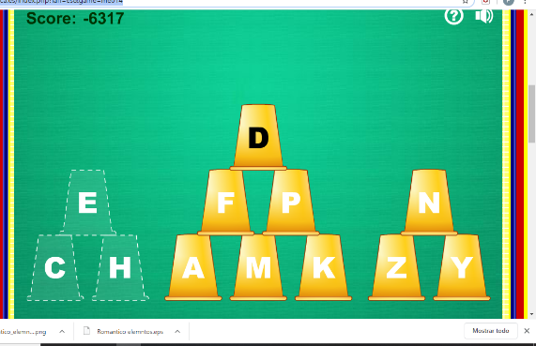

NOMBRES:
Soy la letra
El limón, la lechuga, la lúcuma y las legumbres son alimentos.
L

I.- Pinta la letra L de color naranja.

E | L | G | R | P | H | D | O | L | B
P | E | T | H | L | L | I | P | J | C
L | C | P | I | P | C | L | T | A | L
D | P | L | P | L | X | P | D | W | P
P | L | I | C | R | E | P | L | Y | C
C | F | P | P | L | C | F | P | M | L
L | D | F | C | P | D | W | F | P | L

II.- Pinta la letra l de color verde.

l | p | g | r | p | l | d | o | f | b
p | e | l | c | f | d | p | i | l | p
l | t | p | d | p | f | l | t | f | q
d | l | j | f | z | f | r | j | l | e
n | p | i | l | p | e | l | r | y | p
c | p | c | p | n | f | d | c | f | l
l | r | f | p | r | l | p | s | c | p
III. Pinta la palabra que empieza con L.













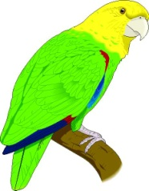

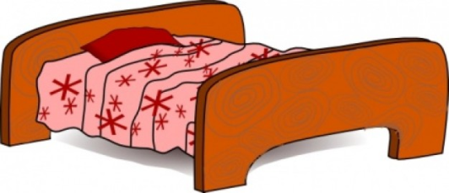

IV. Completa con la sílaba que falta
LA LE LI LO LU

CHU
GA



BRO
CHE




GU
NA



BO

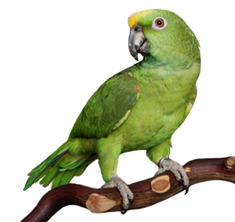
RO

NA

V.- TRANSCRIBE LAS SIGUIENTES PALABRAS

LANA
LIBRO
LORO
LAGUNA
LECHE
LUNA
LIMON
LAGARTO
LORO
LUPA
LAPIZ

VI.- TRANSCRIBE LAS SIGUIENTES ORACIONES.
1.- EL LORO LALO TIENE ALAS LILAS.
1.-
2.- LUIS Y LORETO TOMAN LECHE.
2.-

3.- EN EL SUR HAY LAGOS Y LOMAS.
3.-

4.- LA ENSALADA DE LECHUGA ES RICA.
4.-

5.- EL GATO DE LOLA TIENE EL LOMO BLANCO.
5.-

VII.- UNE CADA DIBUJO CON SU ESCRITURA.

LAGARTO
LORO
LECHE
LANA
LABIOS
LUNA
LIMON













VIII.- CON LA AYUDA DE UN ADULTO GUARDA TU TRABAJO EN TU COMPUTADOR.

Para ver el avance de tu trabajo en La asignatura pide a un adulto que te ayude a enviar esta guía al mi correo, siguiendo estas indicaciones:

PROCEDIMIENTO PARA ENVIAR EL ARCHIVO: En asunto debes respetar el siguiente orden:
- Curso – nombre y apellido – nombre del trabajo
Ejemplo

PARA: | patricia.camargo@colegio-auroradechile.cl
ASUNTO | 1°B EMILIA HUERTA TRABAJO 1

¡Felicitaciones! Lograste terminar la actividad. Te mereces un premio. Haz clic en el siguiente link.


http://ares.cnice.mec.es/edufisica/a/index.html

